PISCICULTURE A L’INSTITUT DES SCIENCES AGRONOMIQUES DU BURUNDI(ISABU)
Site piscicole 1: SRR de GISOZI | Site piscicole 2 : CI MPARAMBO | Espèces de poissons :
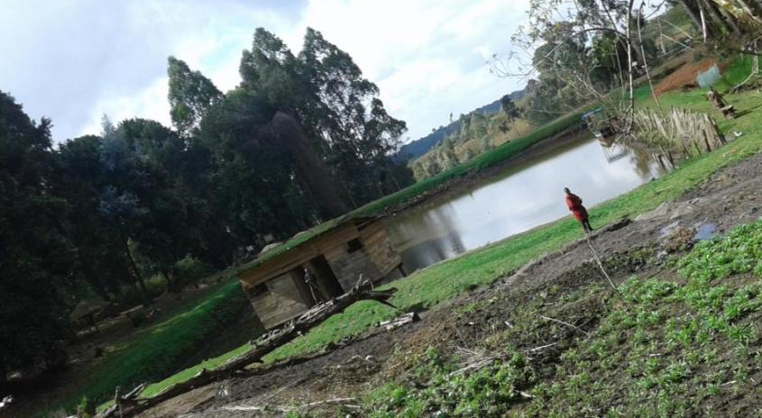  Etang piscicole à la station de recherche de GISOZI | Image satellitaire des étangs piscicoles de l’ISABU au Centre d’Innovation de MPARAMBO | 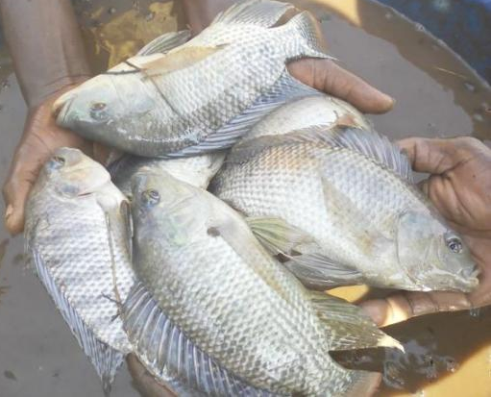  Oreochromis niloticus  (Tilapia nilotica)
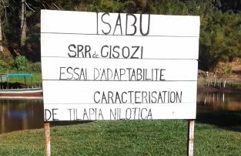 | 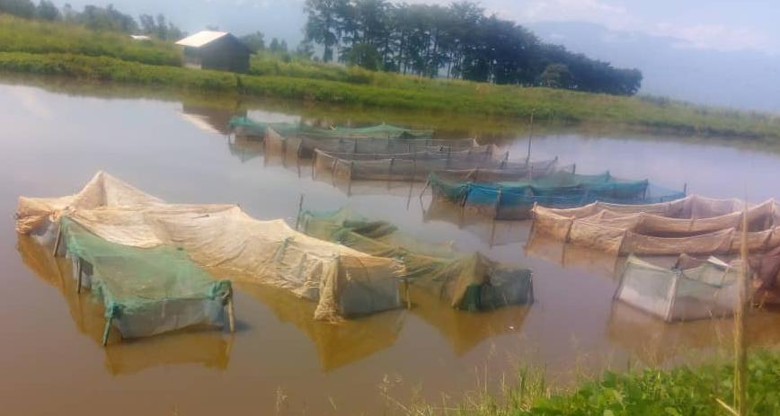  Tilapia Nilotica en happas de reproduction | Clarias gariepinus(poisson chat)

